**HỌC VIỆN KỸ THUẬT QUÂN SỰ**

**KHOA CÔNG NGHỆ THÔNG TIN**

**BÁO CÁO ĐỀ TÀI THỰC TẬP NHÓM**

**ĐỀ TÀI:**

**Quản lý phòng trọ cho thuê**

Giáo viên hướng dẫn : Hồ Nhật Quang.

Sinh viên thực hiện : Trần Hồng Trúc.

: Trần Đình Hùng.

Lớp : CNTT15

Hà Nội, tháng 03 năm 2019

1. ***Đặt Vấn Đề.***

* Ngày nay, cùng với quá trình phát triển của khoa học kĩ thuật thì ngành khoa học ứng dụng đã đóng vai trò quan trọng, nó đã có những thành tựu vô cùng quan trọng với bước tiến nhảy vọt. Việc áp dụng khoa học kĩ thuật vào lĩnh vực đời sống con người là vấn đề tất yếu. Công nghệ thông tin là một ngành khoa học như thế. Đi đôi với sự phát triển của công nghệ chế tạo thì các phần mềm ứng dụng ra đời đã chứng tỏ vai trò tiên phong của ngành khoa học này.
* Trên thế giới cũng như Việt Nam, công nghệ thông tin đã trở thành mũi nhọn, không thể thiếu trong việc áp dụng vào các hoạt động xã hội như: quản lí, kinh tế, văn hóa, giáo dục…
* Cụ thể : Trong việc quản lý nhiều nhà thuê chủ yếu được làm thủ công nên tốn chi phí, thời gian, nhân lực cho việc quản lý khu nhà trọ .
* Chưa có nhiều phần mềm áp dụng trong việc quản lí hệ thống nhà cho thuê với mô hình nhỏ, sử dụng phần mềm quản lý là phù hợp.

1. ***Mục Đích Đề Tài.***

* Áp dụng được công nghệ thông tin vào đời sống
* Hiểu rõ hơn về cách phân tích thiết kế hướng đối tượng, Một số công cụ làm việc nhóm hiệu quả như SVN, Visual Source Safe, Borland StarTeam, TFS, GitHub…
* Quản lý hệ thống nhà cho thuê và các dịch vụ đi kèm.
* Thống kê báo cáo, in sao lưu.

1. ***Yêu Cầu, Chức Năng***.

* Đăng nhập tài khoản.
* Quản lí khách hàng.
* Quản lí các phòng ,loại phòng và các loại dịch vụ.
* Quản lí thuê phòng và trả phòng
* Tìm kiếm khách hàng và phòng.
* Thống kê các phòng đã thuê và còn trống trong từng khoảng thời gian.
* Thống kê được số điện nước trong khoảng thời gian nào đó của tất cả các phòng.
* In báo cáo tổng thu trong một khoảng thời gian nhất định.
* In hóa đơn của từng phòng theo tháng.

1. ***Mô tả, phân tích hệ thống***
2. ***Phân tích các chức năng chính của hệ thống***

* Quản lí thông tin khách hàng

Mỗi khách hàng trước khi đăng kí thuê phòng phải được cung cấp các thông tin về nội quy chung của chung cư , sẽ biết được các thông tin như phòng nào còn trống, giá cả, mô tả và số lượng người tối đa…từ đó có thể biết được nhu cầu mình có thể thuê phòng nào…đồng thời cung cấp thông tin như Họ tên, ngày sinh, số CMND, quê quán… để người quản lí có thể quản lí được.

* Quản lí thông tin phòng, loại phòng

Bao gồm: một chung cư thì có rất nhiều phòng, mỗi phòng thuộc một loại phòng nào đó. Các thông tin về phòng bao gồm: Mã phòng, Tên phòng, Ghi chú…Các thông tin về loại phòng như : Mã loại phòng, Tên loại phòng, Diện tích , Đơn giá, SL tối đa…

* Quản lí việc thuê phòng và trả phòng

Mỗi phòng thì có thể có nhiều thành viên, tất nhiên nhỏ hơn số lượng tối đa trong qui định.. trong 1 phòng thì chỉ duy nhất một người đại diện kí hợp đồng. Các thông tin Hợp đồng bao gồm: Mã hợp đồng, Ngày bắt đầu, Thời gian thuê, Tiền đặt cọc , ghi chú…

* Quản lí sử dụng dịch vụ

Bao gồm quản lí các loại dịch vụ như Điện, nước, Mạng, Vệ sinh, Truyền hình…

Hóa đơn sẽ được lập cho mỗi phòng theo từng tháng..

* Quản lí báo cáo, tổng hợp, thống kê

Thống kê các hóa đơn theo từng tháng để tiến hành kiểm kê định kì và tổng kết đánh giá, báo cáo cho quản lí chung cư..

1. ***Qui trình hoạt động của hệ thống***

* Khi khách hàng đến thuê phòng, người quản lí cần phải biết được phòng nào còn trống. Nếu không có phòng trống thì thông báo không còn phòng, nếu còn thì đưa ra mô tả sơ bộ về các phòng còn trống đó. Nếu khách hàng ưng thì phải cung cấp các thông tin cá nhân đầy đủ để quản lí trước khi thuê phòng.
* Sau đó cho khách hàng xem về bảng giá các loại dịch vụ của chung cư, các thiết bị có trong phòng mà họ muốn thuê..Bàn giao cơ sở vật chất của phòng đó cho họ.
* Khách hàng nếu ưng sẽ được kí hợp đồng với số tiền đặt cọc tương ứng bằng thao tác thêm hợp đồng. Trong 1 phòng có thể có nhiều người nhưng chỉ cần 1 người đại diện kí hợp đồng với chủ.
* Thêm 1 khách hàng vào 1 phòng thì số thành viên của phòng đó tự tăng nhưng không được vượt quá số lượng qui định. Nếu quá số lượng thì không thêm được và hiển thị thông báo.
* Mỗi tháng sẽ có hóa đơn của từng phòng với các chi phí cụ thể (tiền phòng, điện , nước, cap, mạng, vệ sinh…) đi kèm là thông tin ngày lập.
* …

1. ***Cơ sở dữ liệu***

**1.Mô hình quan hệ**

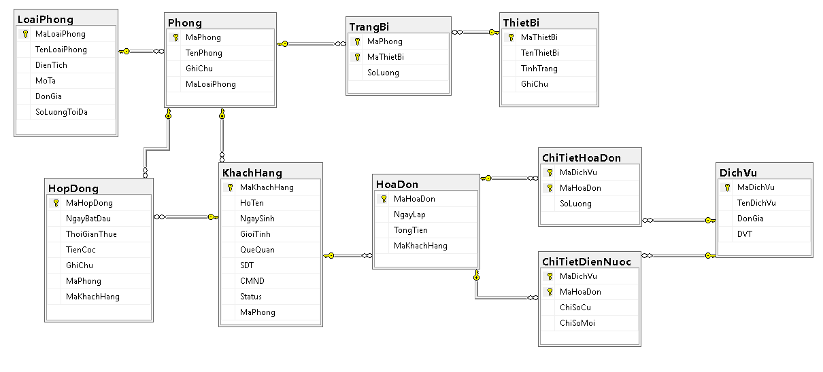

**2.Mô tả các bảng**

**a**.LoaiPhong(MaLoaiPhong,TenLP,DienTich,MoTa,DonGia,SLToiDa)

|  |  |  |  |
| --- | --- | --- | --- |
| STT | Thuộc tính | Kiểu dữ liệu | Ràng buộc |
| 1 | MaLoaiPhong | int | Khóa chính |
| 2 | TenLoaiPhong | Varchar(150) |  |
| 3 | DienTich | Int |  |
| 4 | MoTa | Varchar (max) |  |
| 6 | DonGia | Int |  |
| 7 | SLToiDa | Int |  |

**b**.Phong(MaPhong,TenPhong, GhiChu,MaLoaiPhong)

|  |  |  |  |
| --- | --- | --- | --- |
| STT | Thuộc tính | Kiểu dữ liệu | Ràng buộc |
| 1 | MaPhong | Varchar (8) | Khóa chính |
| 2 | TenPhong | Varchar(15) |  |
| 3 | GhiChu | Varchar (max) |  |
| 4 | MaLoaiPhong | int | Khóa ngoại |

**c**.HopDong(MaHopDong,NgayBatDau,ThoiGianThue,TienDatCoc

,MaPhong,MaKhachHang)

|  |  |  |  |
| --- | --- | --- | --- |
| STT | Thuộc tính | Kiểu dữ liệu | Ràng buộc |
| 1 | MaHopDong | int | Khóa chính |
| 2 | NgayBatDau | DataTime |  |
| 3 | ThoiGianThue | Int |  |
| 4 | TienDatCoc | Int |  |
| 6 | MaPhong | Varchar (8) | Khóa Ngoại |
| 7 | MaKhachHang | int | Khóa Ngoại |

**d**.KhachHang(MaKhachHang,HoTen,NgSinh,DiaChi,GioiTinh

,SDT,SMND,Status,MaPhong)

|  |  |  |  |
| --- | --- | --- | --- |
| STT | Thuộc tính | Kiểu dữ liệu | Ràng buộc |
| 1 | MaKhachHang | int | Khóa chính |
| 2 | HoTen | Varchar(60) |  |
| 3 | NgSinh | Datetime |  |
| 4 | QueQuan | Varchar(150) |  |
| 5 | GioiTinh | Varchar (8) |  |
| 6 | SDT | int |  |
| 7 | CMND | int |  |
| 8 | Status | bit |  |
| 9 | MaPhong | Varchar (8) | Khoá ngoại |

e.HoaDon(MaHoaDon,NgayLap, MaKhachHang)

|  |  |  |  |
| --- | --- | --- | --- |
| STT | Thuộc tính | Kiểu dữ liệu | Ràng buộc |
| 1 | MaHD | int | Khóa chính |
| 2 | NgayLap | DataTime |  |
| 3 | MaKhachHang | int | Khóa Ngoại |

f.DichVu (MaDichVu,TenDichVu,DonViTinh,DonGia)

|  |  |  |  |
| --- | --- | --- | --- |
| STT | Thuộc tính | Kiểu dữ liệu | Ràng buộc |
| 1 | MaDichVu | int | Khóa chính |
| 2 | TenDichVu | Varchar (150) |  |
| 3 | DonViTinh | nvarchar (30) |  |
| 4 | DonGia | Int |  |

g.ChiTietHoaDon (MaDichVu,MaHoaDon)

|  |  |  |  |
| --- | --- | --- | --- |
| STT | Thuộc tính | Kiểu dữ liệu | Ràng buộc |
| 1 | MaDichVu | int | Khóa chính |
| 2 | MaHoaDon | int | Khóa chính |

h.ChiTietDienNuoc (MaHoaDon,ChiSoCu,ChiSoMoi,MaDichVu)

|  |  |  |  |
| --- | --- | --- | --- |
| STT | Thuộc tính | Kiểu dữ liệu | Ràng buộc |
| 1 | MaHoaDon | int | Khóa chính |
| 2 | ChiSoMoi | int |  |
| 3 | ChiSoCu | Int |  |
| 4 | MaDichVu | int | Khóa Chính |

**2.Mô hình quan hệ chi tiết**

